Lehrmaterial

ConClip 1 • Wärmebrücken:
Anbringen von Wärmedämmplatten
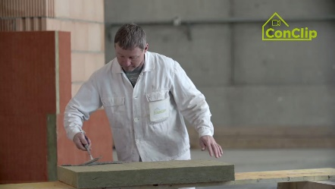 | 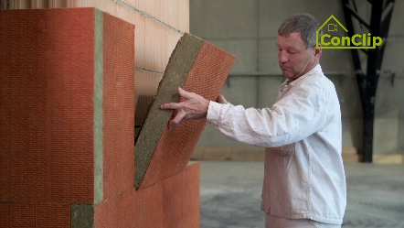 | 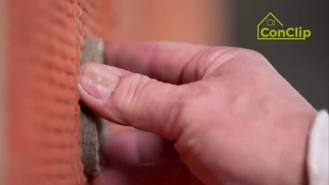

Über ConClips
ConClip sind kurze Videos von 3 bis 4 Minuten Länge, die unmittelbare Lösungen für die Ausführung wichtiger Arbeitsschritte beim Passivhausbau anbieten. ConClips sind leicht verständliche Multimedia-Hilfsmittel für Bauarbeiter mit Wissensdefiziten, die auch in der Berufsaus- und Fortbildung eingesetzt werden können.
Dieses Lehrmaterial dient Ausbildnern und anderen Experten als Basis für den Einsatz von ConClip im Unterricht – es kann nach Bedarf adaptiert und ausgebaut werden.

Wie sind ConClips gemacht?
Jeder ConClip fokussiert sich auf einen Arbeitsvorgang.
Ein Arbeiter setzt die Arbeitsschritte in einem realistischen 1:1-Modell der Arbeitsumgebung.
Der Sprecher im Off gibt kurze, leicht verständliche Erklärungen zum Gesehenen.
Zusätzlich gibt es Text-Inserts zu den wichtigsten Arbeitsschritten und Schlüsselbegriffen.
Zum Schluss werden die wichtigsten Arbeitsschritte und Schlüsselbegriffe wiederholt.

Begleitmaterial für Didaktik
Auf folgender Seite finden Sie Materialien zu diesem Video, aufgeteilt in folgende Kategorien:
- Der im Video gezeigte Arbeitsvorgang wird in eine Abfolge verständlicher einzelner Arbeitsschritte aufgeteilt.
- Diese Arbeitsschritte werden auf drei Ebenen erklärt:
- Was wird gemacht?
- Wie wird es gemacht?
- Warum wird es gemacht?
- Definition einiger relevanter Schlüsselbegriffe.
Bitte ergänzen Sie im Dokument jene Inhalte, die Ihnen im Unterricht wichtig sind – etwa Erklärungen, warum ein Arbeitsschritt so zu tun ist, und ergänzen Sie Schlüsselbegriffe.
ARBEITSSCHRITTE
WAS wird gemacht? | wie wird es gemacht? | warum wird es gemacht?
Anbringen von Wärmedämmplatten
Mörtel an die Rückseite der Dämmplatten anbringen. | Den Klebemörtel mindestens auf 40 Prozent der Dämmplattenfläche auftragen.
 | An den Rändern muss der Mörtel einen durchgehenden Wulst von etwa 3 Zentimeter Höhe bilden.
 | In der Mitte sind 3 Auflagepunkte notwendig.
Dämmplatte an der Wand anbringen. | Bei der Anbringung der Dämmplatte darauf achten, dass die Fugen sauber und geschlossen sind. | So werden Wärmebrücken verhindert.
 | Überschüssigen Mörtel sofort entfernen. | Wenn der Mörtel einmal trocken ist, gibt es keine sauberen, geschlossenen Fugen mehr.
 | Die Dämmplatten werden in jeder Reihe versetzt angebracht. | Versetzte Dämmplatten – unbedingt auch an den Ecken – verhindern ein Lösen von der Wand.
Löcher für die Dübel bohren. | Darauf achten, den richtigen Bohrer zu verwenden:  - Schlagbohrer für Beton  - Schneidebohrer bei Ziegelmauerwerk
 | hilft, Damit die Bohrlöcher die passende Tiefe haben, hilft ein Klebestreifen als Markierung am Bohrer.
 | Die Löcher für die Dübel werden in Form eines W angeordnet. | The W-Form hilft, den Dämmplatten guten Halt zu geben.
Die Dübel einbringen. | Die Dübel werden mit dem passenden Bohraufsatz exakt in die richtige Tiefe versenkt.
Die Dübellöcher werden mit Pfropfen aus Dämmmaterial verschlossen. | Die Pfropfen aus Dämmmaterial werden werde eben mit der Plattenoberfläche eingebracht. | Diese Pfropfen sorgen dafür, dass keine Wärmebrücke entsteht.

Anbringen von Wärmedämmplatten: schlüsselbegriffe
Wärmebrücke | Darunter werden wärmetechnische Schwachstellen in der Baukonstruktion verstanden. Über Wärmebrücken geht zum einen vermehrt Wärme verloren, was zu einem erhöhten Energieverbrauch beim Heizen wie auch beim Kühlen kommt.  Außerdem entstehen im Winter an Wärmebrücken kalte Oberflächen. An diesen kalten Oberflächen kann sich Tauwasser sammeln, was in Folge auch Schimmelpilzbildung und damit zu gesundheitlichen Beeinträchtigungen führen kann.  Die kalten Temperaturen an schlecht gedämmten Außenwänden und insbesondere an Wärmebrücken werden zudem als unbehaglich empfunden, hier verspürt man „Zugerscheinungen“..
Wärmedämmung | Außenwände und Dächer sind bei Gebäuden für mehr als 70 Prozent der Wärmeverluste verantwortlich. Daher ist die Verbesserung der Wärmedämmung die wichtigste Maßnahme zur Energieeinsparung. Sie führt auch zu besserem Wohnkomfort und trägt bei zum Bautenschutz.  Wärmedämmung bewirkt, dass der Wärmeabfluss begrenzt wird: In der kalten Jahreszeit, wenn die Temperatur innerhalb der Gebäudehülle höher ist als außen, wird so das Abfließen der Wärme über die Gebäudehülle eingedämmt.  Im Sommer bewirkt Wärmedämmung eine Einsparung an Energie für die Gebäudekühlung.

